# *Užitá matematika pro informatiky*

# *Cvičení 8*

**Teorie her, Nashovy rovnováhy**

**Příklad 1 – Konkurenční hra**

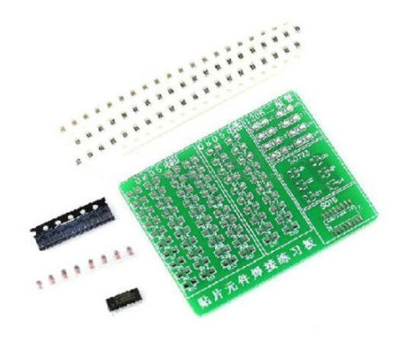Firma zabývající se výrobou učebních pomůcek pro střední a vysoké školy elektro oborů a oborů zaměřených na průmyslovou automatizaci vyrábí vzdělávací komplety elektronických součástek, jejichž součástí je i sada pro zvládnutí základních operací s SMD součástkami. Firma může vyrábět tři varianty (A, B, C) sad pro montáž SMD součástek (viz zadání minulých cvičení).

Na trhu však působí ještě jedna konkurenční firma vyrábějící obdobné sady, lišící se tloušťkou měděné fólie na laminátové desce plošného spoje. Školy využívají výukové sady od obou firem, přičemž výukové sady od jednotlivých firem jsou pro potřeby výuky zcela zaměnitelné. Nákup výukových sad je pak limitován rozpočtovými prostředky jednotlivých škol, dohromady jsou ochotny vynaložit 1 mil. Kč za každý druh výukových sad.

Školy preferují pro svou výuku různé druhy výukových sad, a proto se firma rozhoduje, jaké sady bude vyrábět a školám nabízet, aby tak získala co nejvyšší tržby, musí však zohlednit svého konkurenčního rivala.

Bude-li firma nabízet příslušný druh výukové sady jako jediná získá celé rozpočtové prostředky škol, budou-li však danou sadu nabízet obě firmy rozdělí si 1 mil. Kč napůl.

Výrobní náklady na pokrytí poptávky jedné jakékoliv sady činí 0,1 mil Kč. V případě, že firma (resp. firmy) chce vyrábět dvě sady současně musí rozšířit výrobní linku, a proto průměrné výrobní náklady na pokrytí poptávky dvou sad činí 0,4 mil Kč. V případě, že se firma rozhodně vyrábět všechny sady současně, musí vybudovat nový výrobní prostor, a proto po započtení dodatečných nákladů tvoří průměrné výrobní náklady na výrobu všech tří sad 1 mil Kč.

**Část A**

**Úkoly a otázky:**

1. Definujte množinu hráčů.
2. Určete prostory strategií všech hráčů.
3. Sestavte výplatní matici pro každého hráče, za výplatu je považován zisk.
4. Sestavte dvoumaticovou hru a nalezněte Nashovy rovnováhy.
5. O jaký typ hry se jedná?
6. Nalezněte a interpretujte optimální řešení.

**Část B**

Změna situace spočívá v tom, že druhá firma má již rozšířené výrobní prostory k dispozici, a proto průměrné výrobní náklady na výrobu všech tří sad současně činí pouze 0,8 mil Kč.

**Úkoly a otázky:**

1. Definujte množinu hráčů.
2. Určete prostory strategií všech hráčů.
3. Sestavte výplatní matici pro každého hráče, za výplatu je považován zisk.
4. Sestavte dvoumaticovou hru a nalezněte Nashovy rovnováhy.
5. O jaký typ hry se jedná?
6. Nalezněte a interpretujte optimální řešení.